[南京医科大学第一附属医院泌尿外科华立新2017年论文被关注](https://mp.weixin.qq.com/s?__biz=MzkyODUyMDc5MQ==&mid=2247500098&idx=3&sn=0108467c1ac060e22095b8a0fd2b3f81&chksm=c344c9557facdc5b4c93c354c58b6d76c869bec51fa895ee6515113a1bc1e37dfba80165ebf6&scene=126&sessionid=1742317160)

[天眼学术](javascript:void(0);)2025-03-19 00:06:03湖南

《OncoTargets and Therapy》2017 Oct 11:10:4945-4954.

doi: 10.2147/OTT.S138354

#1**Sholto David**于2025年3月发表评论

图4和图5：蛋白质印迹之间意想不到的相似之处。我添加了彩色形状来显示我的意思。请作者核实并发表意见？

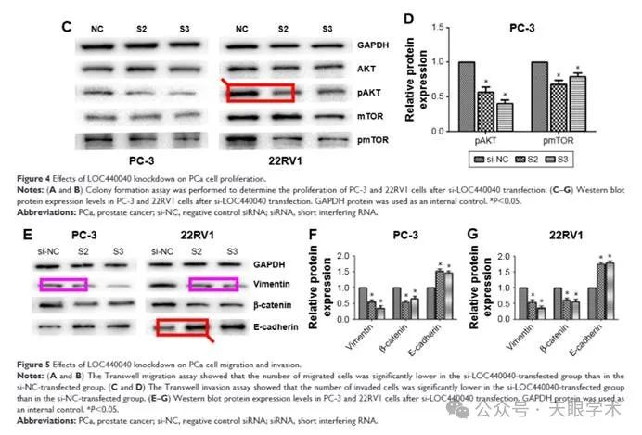

衔接：

https://pubmed.ncbi.nlm.nih.gov/29066914/

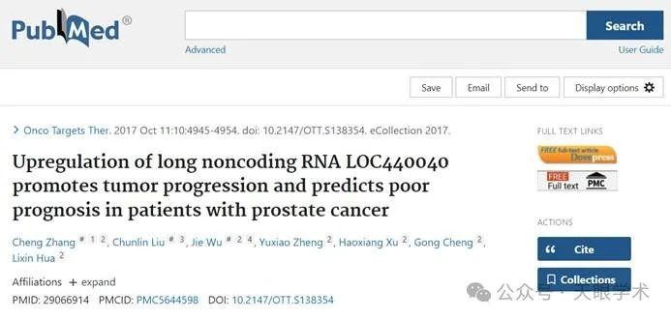

作者简介：

华立新，南京医科大学第一附属医院，泌尿外科，主任医师，博士生导师，教授。临床擅长膀胱炎、前列腺增生、尿道结石、前列腺炎、尿道损伤、尿路梗阻、尿道炎、肾损伤、膀胱瘘、尿潴留、附睾睾丸炎、下尿路结石等疾病的诊治。江苏省医学会泌尿外科学分会肿瘤学组副组长，南京医学会男科学分会副主任委员，南京医学会医疗事故技术鉴定暨医疗损害鉴定专家库泌尿外科成员。2009年，2014年，2015年，2016年分别主持省部级自然科学基金4项，共发表论文50余篇，第一/通讯作者SCI收录25篇，中华杂志5篇。

评论衔接：

https://pubpeer.com/publications/07B87E5340419ACF7A5AA9792BDF7B#1

免责声明：

本报道中的信息均来源于学术网站及已公开资料，我们对其准确性及完整性不做任何保证。如果有任何纰漏或不实之处，请通过QQ 642007239与我们联系。